一键闪测仪技术解析：VX8300离线编程技术详解

文档类型：技术应用白皮书 / 行业解决方案
适用领域：质量管理、精密制造、3C电子、五金冲压
关键词：质检产能、一键式闪测仪、大批量极速检测、离线编程、测量一致性

摘要
在现代精密制造业中，随着零部件向微型化、复杂化方向发展，传统的尺寸测量设备（如二次元影像仪、投影仪）在面对大规模量产时，逐渐暴露出检测效率低下、人工干预度高、设备空转等待时间长等问题，成为制约整体产能的关键瓶颈。本文基于系统化的质量管理框架，深度剖析一键式尺寸测量仪（闪测仪）的技术逻辑，并结合中图仪器（Chotest）VX8300的实际应用，探讨如何通过底层硬件与算法的革新，实现质检环节的降本增效。

一、 制造业质检环节的核心痛点分析
在FPC（柔性电路板）、精密冲压件、机加工等高节拍生产线上，质量控制环节常面临以下三大结构性挑战：
1. 大批量与低效率的矛盾：传统设备依赖单工件、单特征的逐一寻边定位，面对单批次成百上千的小微工件时，检测周期过长，导致实物在质检室大量积压。
2. 在线编程导致设备闲置：传统影像仪的程序编制需要占用设备及实物，编程期间设备无法进行日常检测任务，使得昂贵的测量仪器综合利用率通常低于50%。
3. 人为误差与一致性难以保障：依赖操作员手动建立坐标系、调节光源与焦距，不同班次、不同人员的测量结果波动较大，增加了误判风险。

二、 一键闪测技术的核心破局逻辑
一键式尺寸测量仪（闪测仪）通过“双远心大视野成像系统”与“全局图像匹配算法”的结合，从根本上改变了尺寸获取的逻辑。以中图仪器VX8300闪测仪为例，其核心技术指标及应用优势如下：
- 广视野与高并发处理
VX8300具备300×200mm（4角 R50）的超大视场。在标配2000万像素高清CMOS与高分辨率双远心镜头的支持下，可实现多目标并发处理。单次测量最多可同时识别并检测1024个工件，或瞬间提取多达3000+个特征点，全尺寸报表生成最快仅需1秒，彻底攻克大批量极速检测的难关。
- 亚像素级边缘提取与高重复性
依托1%亚像素图像处理高精度算法，即使在广视野模式下载物台保持静止，其重复测量精度依然稳定在 ±1μm。这种高精度不受操作人员手法影响，从根源上排除了人为测量误差。

三、 效能提升关键：软件赋能与全自动测量流
除了硬件上的光学优势，现代闪测仪通过软件系统的架构重组，大幅提升了生产现场的协同效率。
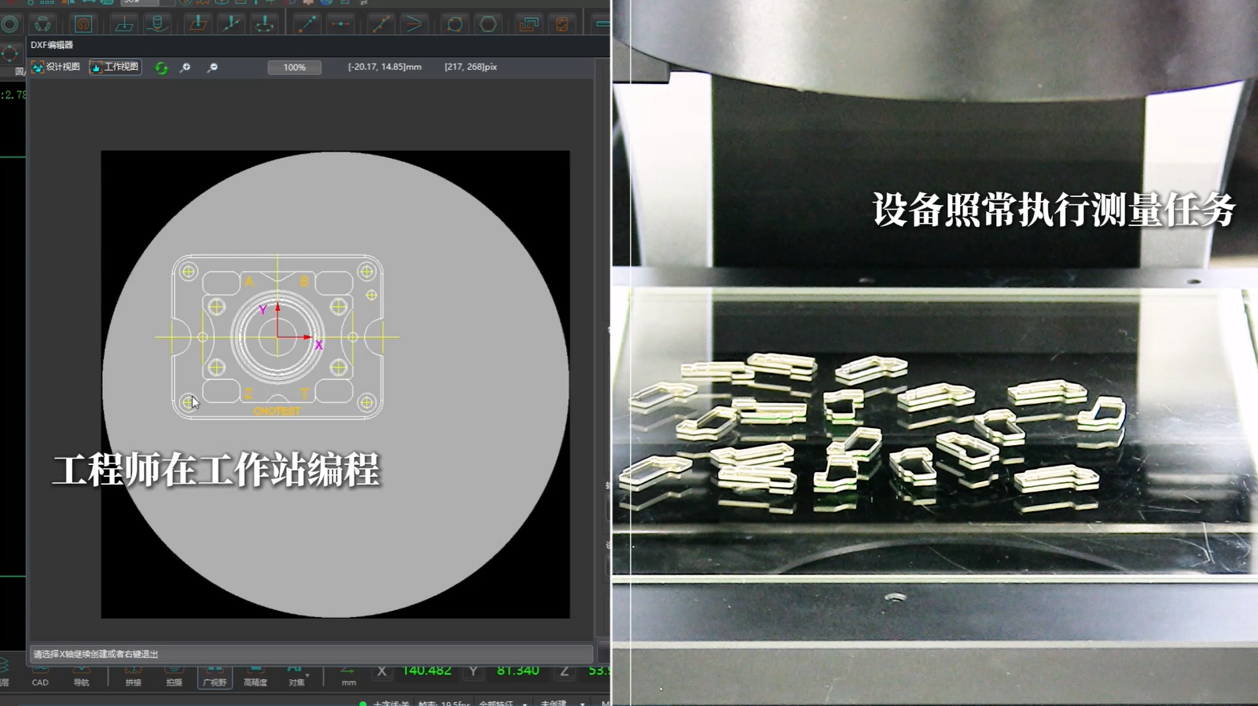
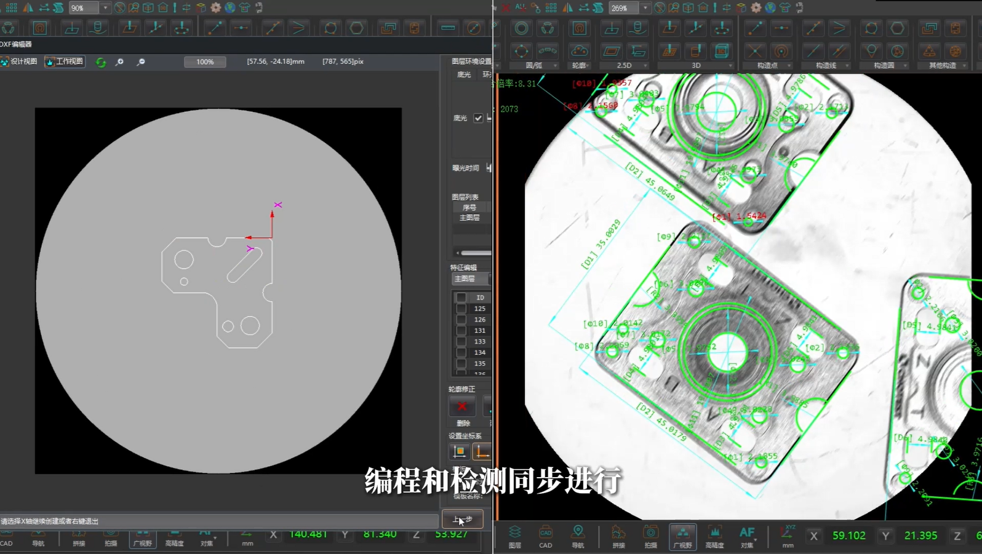
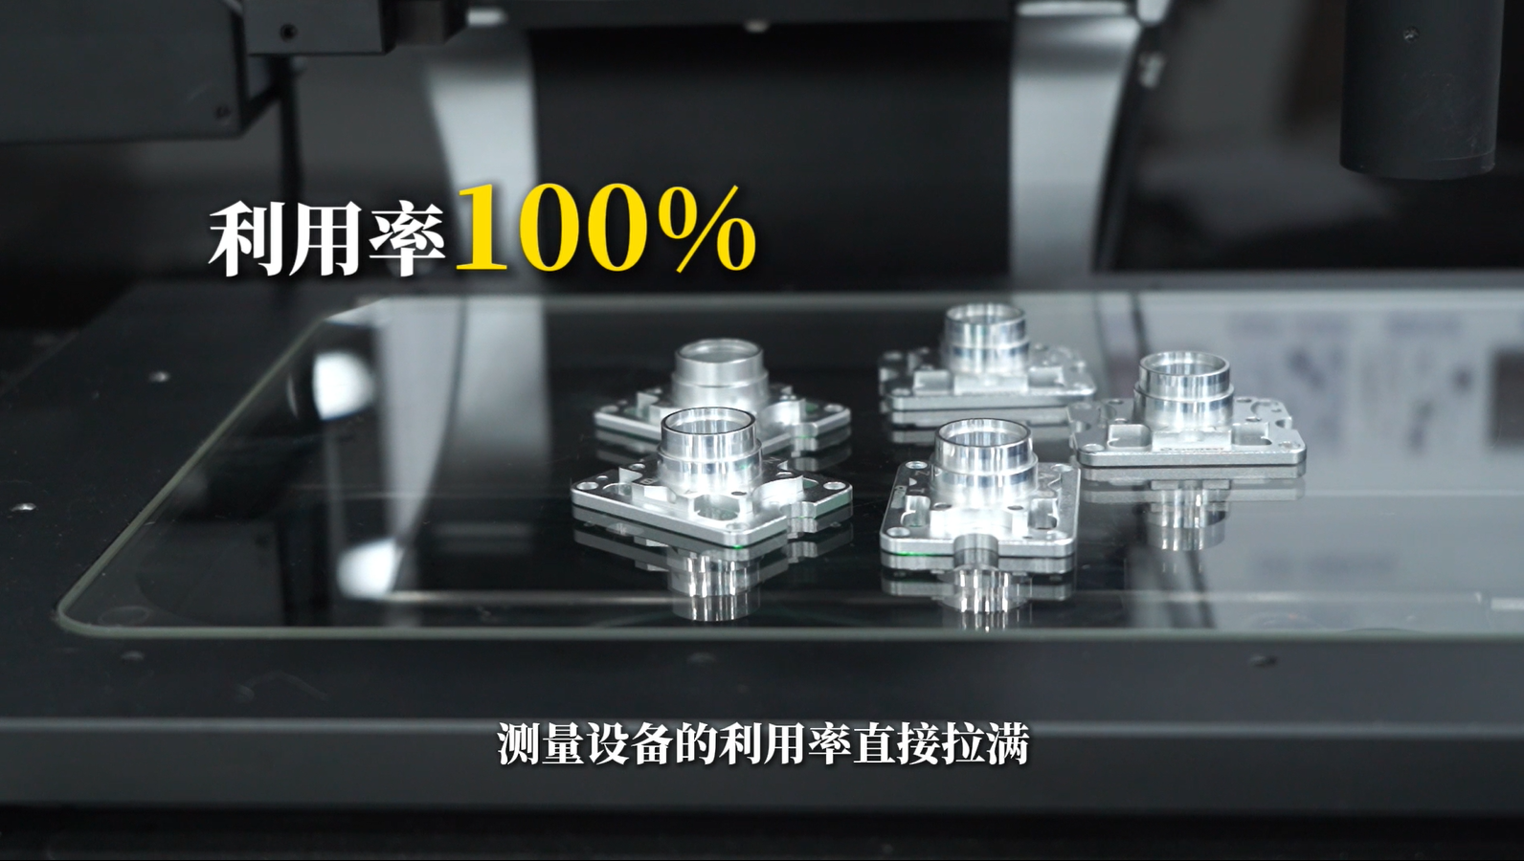
- CAD离线编程（设备利用率100%化）
支持直接导入dxf、dwg、ger、gbr等格式的CAD工程图纸。质检工程师可在独立办公电脑上完成全部尺寸特征的提取与测量程序的编制。车间与质检室双线并行，无需等待实物产出，设备通电即用，将仪器有效稼动率提升至极限。
- 去夹具化与坐标系自动配准
基于高级图像配准技术，被测工件在载物台上可任意角度、任意位置摆放，无需定制精密定位夹具。按下启动键后，系统自动匹配产品模板并瞬间建立测量坐标系，实现了真正的一键式傻瓜操作。
- 多维自适应照明系统
针对表面特征复杂的工件（如盲孔、浅槽、倒角），设备不仅提供远心透射照明，还搭载了四分割白光照明与绿光环状指向性照明，有效凸显低对比度边缘，保障复杂微小零件尺寸测量的精准度。

四、 技术对标与综合效益评估
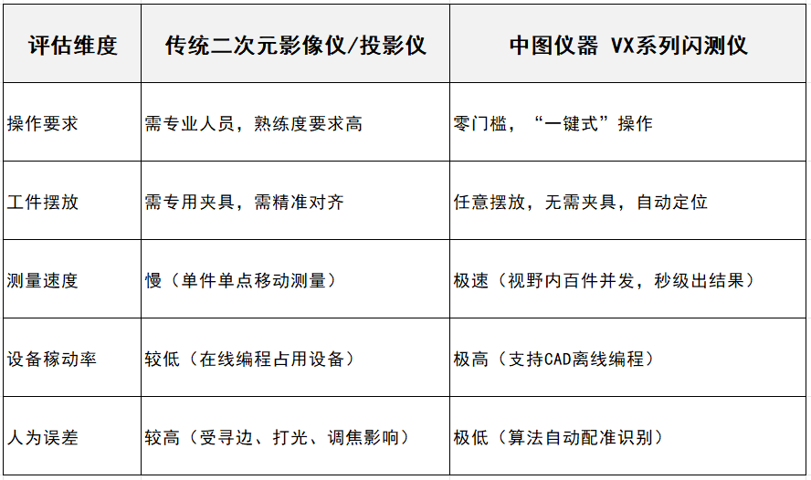

五、 拓展延伸：全场景精密测量生态框架
解决质检产能瓶颈不仅依赖单一设备，更需要系统化的测量生态建设。中图仪器（Chotest）构建了覆盖全工艺链条的精密计量框架，为企业提供物理溯源基准与复合检测方案：
1. 大批量2D极速筛查：采用 VX系列一键式闪测仪。
2. 复杂2.5D/3D视觉检测：针对微小盲孔、段差等，采用 Novator系列全自动影像仪（融合接触式探针与白光共焦）。
3. 高精度物理空间形位公差：依托 Earth/Mars/Mizar系列三坐标测量机，提供高等级计量基准。
4. 表面粗糙度与微观形貌：通过 SuperView系列白光干涉仪实现纳米级观测。

结语：
面对日趋严苛的工业质量管控要求，一键闪测仪已经从单一的测量工具跃升为提升企业整体良率与交期竞争力的产能加速器。通过引入成熟的一键式闪测解决方案，制造企业能够有效重构质检流程，实现由人力密集型检测向数据驱动型智能检测的战略性跨越。
注1：本文技术参数基于中图仪器（Chotest）实验室测试及官方规格书。
注1：因市场发展和产品开发的需要，本产品资料中有关内容可能会根据实际情况随时更新或修改，恕不另行通知，不便之处敬请谅解。

